RIWAYAT HIDUP
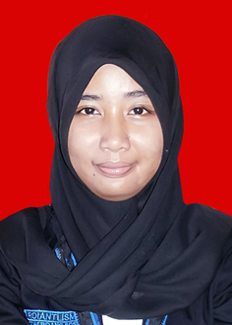
IRDIANTI, lahir di Kelurahan Wala Kecamatan Maritengngae Kabupaten Sidenreng Rappang pada tanggal 21 Oktober 1992. Penulis adalah anak ketujuh dari sebelas bersaudara hasil pernikahan dari pasangan almarhum H. Ismail dan Hj. Milyar. Penulis mengawali pendidikan formal di SDN 15 Pangkajene Kecamatan Maritengngae Kabupaten Sidenreng Rappang, pada tahun 1998 dan tamat pada tahun 2004. Kemudian pada tahun yang sama, penulis melanjutkan pendidikan di SMP Negeri 1 Pangkajene dan tamat pada tahun 2007. Selanjutnya penulis melanjutkan pendidikan di SMA Negeri 1 Pangkajene Sidenreng mulai dari tahun 2007 sampai pada tahun 2010. Dan pada tahun yang sama, penulis diterima melalui Jalur PMDK pada Program Studi Kurikulum dan Teknologi Pendidikan Fakultas Ilmu Pendidikan Universitas Negeri Makassar untuk program Strata Satu (S1). Selama kuliah penulis aktif di organisasi internal sebagai pengurus Himpunan Mahasiswa Teknologi Pendidikan (HIMATEP) Periode 2011-2013.

